Organisation et conduite du projet

Ordre du jour

- Revue rapide GitHub
- Deadline et organisation grossière
- Planification fiche PT
- Définition de règles graphiques (basique)
- Répartition des rôles et dynamique générale du projet

Revue rapide GitHub

Merge

Quand 2 push sur le même fichier, cas de « merge ».
Git essaye de faire une fusion. Il existe 2 dans ce cas :
- Les changements n’entrent pas en conflit : fusion automatique (tout va bien)
- Les changements entrent en conflit :
  - Fichier simple (texte/code) : choix des éléments à conserver
  - Fichier complexe (traitement de texte/présentation) : mieux vaut éviter (corruption de fichier)
Démonstration de cas de merge avec conflit de changements

Éléments supplémentaires

Répertoire ignoré par les commit : .gitignore
Démonstration de « reset » : retour à une version (commit) précédente

Deadline et organisation grossière

Livrable 2 et plus : dates exactes susceptibles à changements

05/11/2024 Livrable 1 – Fiche PT :
05/12/2024 Livrable 2 – Présentation au public :
Fin janvier Livrable 3 – Éléments de communication :
Mi-février Livrable 4 – Point d’avancement technique
Début mai :
Livrable 5 – Analyse de risque
Livrable 6 – Évaluation processus projet (organisation, etc)
Début juin
Livrable 7 – Évaluation processus projet (organisation, etc) :
Début juin (post livrable 7)
Livrable 8 – Présentation « technico-commerciale » du projet (support au choix)
Livrable 9 – Présentation POC (coeur de la technique)

Frise temporelle ci-après

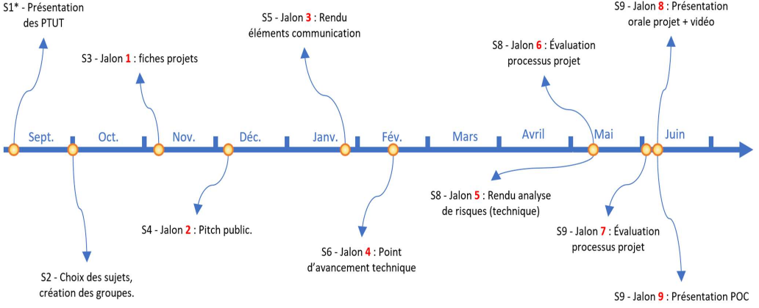

Question soulevée :
Suite à la phrase « Date butoir du mémoire », dans le fichier « Cadrage_PTUT.pdf » (envoyé par M. MICHEL le 02/10/2024)
⇒ Y’a-t-til un mémoire à préparer pour le projet tutoré (en plus du mémoire d’alternance) ?

Planification fiche PT

À RENDRE POUR LE 05/11/2024

Éléments importants

Titre
Contour/objectif du projet
- Qui ?
- Quoi ?
- Comment ?
- Quand ?
- Pourquoi ?
⇒ Cahier des charges
Ébauche d’une timeline :
- Planning prévisionnel
Date de première version, etc.
Rétro planning (partir de la fin pour revenir petit à petit au début)
- Répartition des rôles
Besoins/attentes
Moyens
- Budget
- Temps
- Personnel (?)

Caractéristiques

Volume
1 feuille A4 recto/verso maximum
Faire figurer les éléments graphiques officiels
Logo GRETA et IUT
Doit être facilement compréhensible
Pas trop de technique

Définition de règles graphiques

Fiche PT

Contraintes officielles : logo GRETA et IUT, etc.

Cas général

Police : Arial
Taille :
- Titre du document : 18 points
- Titre des parties : 14 points
- Titres des sous-parties : 12 points
Corps de texte : 10 pts
Interligne simple (ou interligne 1)
Texte justifié
Tables des matières
Tables des illustrations si nécessaire
Numérotation des pages : après le sommaire
Si Annexes
- En fin de document
- Sommaire et numérotation indépendante
Impression recto-verso

→ Axel s’occupe de l’élaboration de premiers templates basique pour divers types de documents

Répartition des rôles et dynamique générale du projet

⇒ Reporté à la prochaine réunion

Prochaine réunion

Date

Samedi 19 octobre – 14h30 à 15h30

Ordre du jour

Répartition des rôles et dynamique générale du projet
Mise en commun sur les points suivants relatifs à la fiche PT :
- Contour/objectif du projet
- Ébauche d’une timeline
Avant la réunion :
→ Prendre chaque sous points et y répondre en 2 ou 3 lignes (ou plus si inspiration)

